|  |  |
| --- | --- |
| dPlataforma a Revisar | DOCELEC |
| Liga de Acceso | http://10.200.4.165/ |
| Usuario | iclechuga |
| Contraseña | ----- |

|  |  |  |  |  |
| --- | --- | --- | --- | --- |
| Unit Test | | | | |
| Implemented By | **Review Date** | **Approved By** | **Approval Date** | **Reason** |
| QA | 13/04/2023 |  |  | test |

|  |  |
| --- | --- |
| Project | Documentación electrónica |
| Description | **D1N**  Uso de la plataforma para firmar documentos |
| Module | Firma |
| Program | TiCentral |
| Configuration |  |
| Reference |  |
| Created By | japerez |
| Creation Date | 2023-04-17 |

# Test case

|  |  |
| --- | --- |
| Test Title | Log In |
| Test Summary | * Probar con tipo usuario DOCELECGENERAL * Aceptar una solicitud de alta desde una plataforma |
| Steps | 1. Acceder a la dirección http://10.200.4.165 2. Ingreso de credenciales 3. App de documentación electrónica (DOCELECT) vinculada al usuario      1. Ingreso a la plataforma |
| Expected Results | *Acceso a la plataforma y que sea visible la pantalla de inicio y el nombre usuario en el menú lateral* |
| Post Condition | *ninguno* |
| Status | ok |

|  |  |
| --- | --- |
| Test Title | Firmar con e.firma #1. Datos del firmante |
| Test Summary | * Ingreso de credenciales |
| Steps | 1. Acceder a la dirección http://10.200.4.165 2. Iniciar sesión 3. Seleccionar la aplicaciónon DOCELEC 4. Seleccionar “Firmar con e.firma” en el menú lateral 5. Verificar que el RFC sea el correspondiente a las credenciales que se utilizarán para firmar 6. En caso de que no sea cambiarlo por el correspondiente 7. Ingresar archivo .cer correspondiente a la eFirma del SAT 8. Ingresar archivo .key correspondiente a la eFirma del SAT 9. Ingresar contraseña de la clave privada correspondiente a la eFirma del SAT 10. Dar clic a tecla enter o en el botón de “VALIDAR” para validar credenciales |
| Expected Results | *Ingresar a la sección de “firmar con e.firma”, colocar las credenciales y al momento de validar, aparece un icono de carga que después de unos momentos cambia por un signo de confirmación y redirige la pantalla a la siguiente sección “Documento”* |
| Post Condition | *ninguno* |
| Status | ok |

|  |  |
| --- | --- |
| Test Title | Firmar con e.firma #2. Documento |
| Test Summary | * Carga de información del documento |
| Steps | 1. Al validar credenciales, aparece la pantalla de Documento, donde se carga información relevante al archivo a firmar      1. Llenar todos los apartados con información 2. En la sección con borde, arrastrar o dar clic para cargar el archivo .pdf a firmar      1. Si desea reemplazar el archivo, el botón aparecerá abajo del archivo cargado      1. Una vez llenados todos los recuadros, dar clic en el botón de firmar y aparecerá una ventana emergente de confirmación de firma 2. Dar clic en el botón “Confirmar” para firmar el archivo |
| Expected Results | * *Cuando re direcciona a la pantalla de “Documento”, el campo “RFC del Firmante” debe estar rellenado con el RFC que se utilizó para las credenciales, además el campo “Serial” que se extrae de las credenciales también debe estar rellenado* * *Al confirmar en la ventana emergente, aparece un icono de carga después del documento, que después cambia a un icono de confirmación para luego redirigir a la sección de Firma* |
| Post Condition | *ninguno* |
| Status | ok |

|  |  |
| --- | --- |
| Test Title | Firmar con e.firma #3. Firma |
| Test Summary | * Revisión del documento firmado * Descarga del documento firmado * Firmar nuevo documento * Ver documentos firmados |
| Steps | 1. Al momento de confirmar el firmado del documento, se re direcciona a la sección de “Firma”, donde aparece el documento firmado      1. Para descargar el documento firmado, dar clic en el botón “Descargar” que aparece arriba de la pre visualización del archivo 2. Para firmar un nuevo documento, dar clic en el botón “FIRMAR NUEVO DOCUMENTO” que aparece en la parte de abajo del recuadro o recargar la página 3. Para ver todos los documentos firmados, dar clic en el botón “VER DOCUMENTOS FIRMADOS” que aparece en la parte de abajo del recuadro o seleccionar *Documentos Firmados > Por enviar* en el menú lateral |
| Expected Results | * *Cuando re direcciona a la pantalla de “Firma”, aparece la leyenda “¡El documento se ha firmado correctamente!” junto con el botón de descarga y abajo aparece la visualización del archivo firmado, donde la última página es la correspondiente a la firma, teniendo como elementos, el logo y página de gobierno, el nombre del firmante, su RFC, el número de serie de sus credenciales, la fecha de la firma, la firma electrónica que contiene los datos correspondientes a las credenciales e información del documento en forma encriptada, el folio de validación, un código QR que re direcciona a la pantalla “Validador de firma electrónica”, la leyenda de la firma y en el footer de la página, el lugar de la firma y el número de páginas.*      * *Si se desea firmar un nuevo documento y se da clic en el botón de “FIRMAR NUEVO DOCUMENTO” se re direcciona al apartado de credenciales en “Firmar con e.firma”* * *Si se desea ver los documentos firmados y se da clic en el botón “VER DOCUMENTOS FIRMADOS” que aparece en la parte de abajo del recuadro o selecciona Documentos Firmados > Por enviar en el menú lateral*, re direcciona a la tabla de documentos firmados por enviar |
| Post Condition | *ninguno* |
| Status | ok |

|  |  |
| --- | --- |
| Test Title | Bandeja de documentos por enviar |
| Test Summary | * Visualizar documentos firmados * Filtrar documentos firmados por información y/o fechas * Enviar documento firmado * Descargar documento firmado * Borrar documento firmado |
| Steps | 1. Navegar a la sección *Documentos Firmados > Por enviar* en el menú lateral      1. Para filtrar archivos, arriba de la tabla aparece un apartado de búsqueda, ingresar datos de las columnas, ya sea por referencia/asunto y/o fecha creado/firmado y dar clic en el botón “BUSCAR” 3. Para filtrar los archivos por orden ascendente o descendente de las columnas, dar clic en el icono de la columna, que irá cambiando según el orden.      1. Para enviar un documento, dar clic en el ícono de enviar (siguiente caso de prueba) 2. Para descargar el documento, dar clic en el ícono de descarga 3. Para borrar el documento, dar clic en el ícono de borrar , donde aparece una ventana emergente de confirmación, dar clic en “Si” |
| Expected Results | * *Se deben visualizar todos los archivos que el usuario ha firmado, con la información correcta* * *Se filtran los documentos según lo ingresado en el apartado de búsqueda* * *Se ordenan los documentos según la columna seleccionada* * *Se descarga el archivo correspondiente al clic en el icono de descarga* * *Se borra el archivo deseado* |
| Post Condition | *ninguno* |
| Status | ok |

|  |  |
| --- | --- |
| Test Title | Enviar un documento |
| Test Summary | * Selección de destinatarios * Selección de con copia * Vista previa del archivo a enviar * Búsqueda de usuario por filtros |
| Steps | 1. Navegar a la sección *Documentos Firmados > Por enviar* en el menú lateral 2. En la tabla, al documento que se desea enviar, dar clic en el icono de enviar 3. Se cambia a la pantalla de “Enviar Documento”      1. Si se desea ver el documento que se va a enviar, dar clic en el botón de “VISTA PREVIA”      1. Seleccionar destinatarios en el recuadro “Para:” 2. Seleccionar usuarios adicionales en “CCP:” 3. Si se desea buscar un usuario, se puede teclear en el recuadro, ya sea por nombre o puesto y se irán filtrando los usuarios      1. Dar click en el botón de “ENVIAR” |
| Expected Results | * *Al entrar en el apartado de Enviar Documento, aparece la referencia del documento, así como el asunto y en la vista previa se puede ver el documento firmado* * *Se puede seleccionar los usuarios a los que se les desea enviar el archivo* * *Se puede aplicar un filtro de usuarios para una búsqueda más especifica* * *Al enviar el documento, se manda un correo electrónico a los usuarios seleccionados* |
| Post Condition | *ninguno* |
| Status | ok |

|  |  |
| --- | --- |
| Test Title | Bandeja de documentos Enviados / Recibidos |
| Test Summary | * Visualizar documentos firmados Enviados / Recibidos * Filtrar documentos firmados por información y/o fechas * archivar documento firmado Enviado / Recibido * Descargar documento firmado Enviado / Recibido * Borrar documento firmado Enviado / Recibido |
| Steps | 1. Navegar a la sección *Documentos Firmados >* Enviados / Recibidos en el menú lateral        1. Para filtrar archivos, arriba de la tabla aparece un apartado de búsqueda, ingresar datos de las columnas, ya sea por referencia/asunto y/o fecha creado/firmado y dar clic en el botón “BUSCAR”      1. Para filtrar los archivos por orden ascendente o descendente de las columnas, dar clic en el icono de la columna, que irá cambiando según el orden.      1. Para archivar un documento, dar clic en el checkbox de la primer columna en la tabla y luego dar click en el botón de “ARCHIVAR”      1. Para archivar todos los documentos dar clic en el checkbox a la izquierda del botón “ARCHIVAR” y luego dar clic en el botón 2. Para descargar el documento, dar clic en el ícono de descarga 3. Para borrar el documento, dar clic en el ícono de borrar , donde aparece una ventana emergente de confirmación, dar clic en “Si” 4. En el caso de los documentos enviados, tiene una columna con el nombre “Para”, donde aparecen los nombres de los destinatarios y un ícono que al darle clic, muestra la información de todos los usuarios (destinatarios y ccp) a los que se les envió el documento |
| Expected Results | * *Se deben visualizar todos los archivos que el usuario ha* Enviado / Recibido*, con la información correcta* * *Se filtran los documentos según lo ingresado en el apartado de búsqueda* * *Se ordenan los documentos según la columna seleccionada* * *Se descarga el archivo correspondiente al clic en el icono de descarga* * *Se borra el archivo deseado* * *Se manda a histórico el/ los archivos seleccionados* |
| Post Condition | *ninguno* |
| Status | ok |

|  |  |
| --- | --- |
| Test Title | Bandeja de documentos Histórico |
| Test Summary | * Visualizar documentos firmados archivados como histórico * Filtrar documentos firmados por información, origen y/o fechas * Archivar documento firmado archivado como histórico * Descargar documento firmado archivado como histórico * Borrar documento firmado archivado como histórico |
| Steps | 1. Navegar a la sección *Documentos Firmados >* Histórico en el menú lateral 2. Para filtrar archivos, arriba de la tabla aparece un apartado de búsqueda, ingresar datos de las columnas, ya sea por referencia/asunto y/o fecha creado/firmado y dar clic en el botón “BUSCAR”      1. Para filtrar los archivos por orden ascendente o descendente de las columnas, dar clic en el icono de la columna, que irá cambiando según el orden.      1. Para descargar el documento, dar clic en el ícono de descarga 2. Para borrar el documento, dar clic en el ícono de borrar , donde aparece una ventana emergente de confirmación, dar clic en “Si” 3. En el caso de los documentos enviados, en la columna con el nombre “De / Para”, aparecen los nombres de los destinatarios y un ícono que al darle clic, muestra la información de todos los usuarios (destinatarios y ccp) a los que se les envió el documento |
| Expected Results | * *Se deben visualizar todos los archivos que el usuario ha* Enviado / Recibido*, con la información correcta* * *Se filtran los documentos según lo ingresado en el apartado de búsqueda* * *Se ordenan los documentos según la columna seleccionada* * *Se descarga el archivo correspondiente al clic en el icono de descarga* * *Se borra el archivo deseado* * *Se manda a histórico el/ los archivos seleccionados* |
| Post Condition | *ninguno* |
| Status | ok |

Bugs

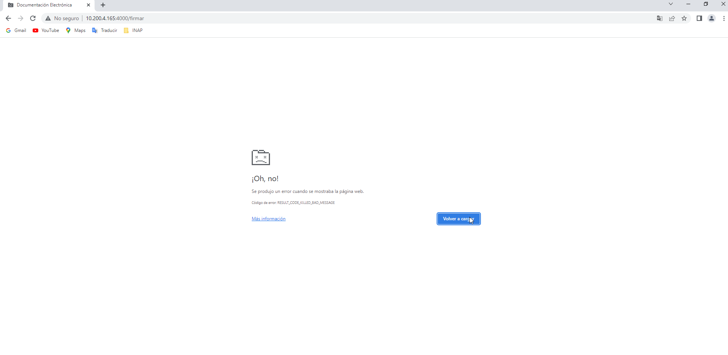

Error al querer arrastrar un archivo y darle recargar. 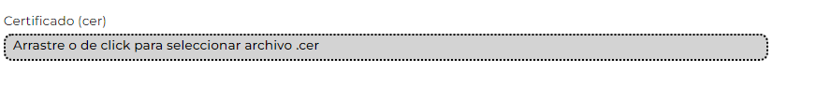

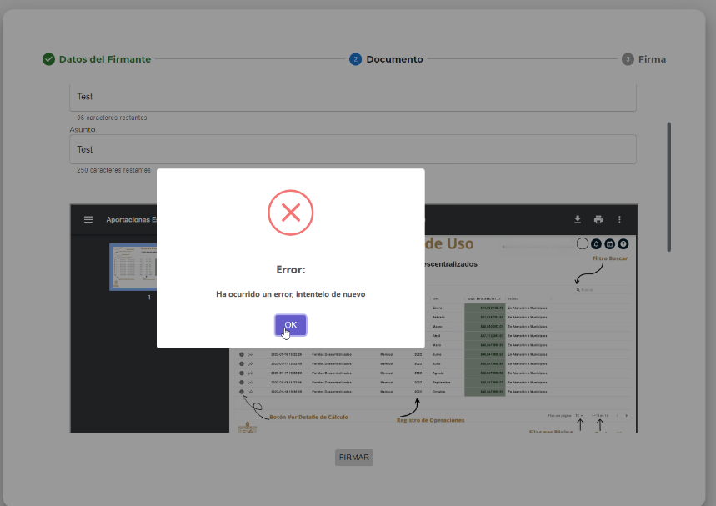

Cuándo pasa un determinado tiempo no me deja firmar el archivo ¿está bien?

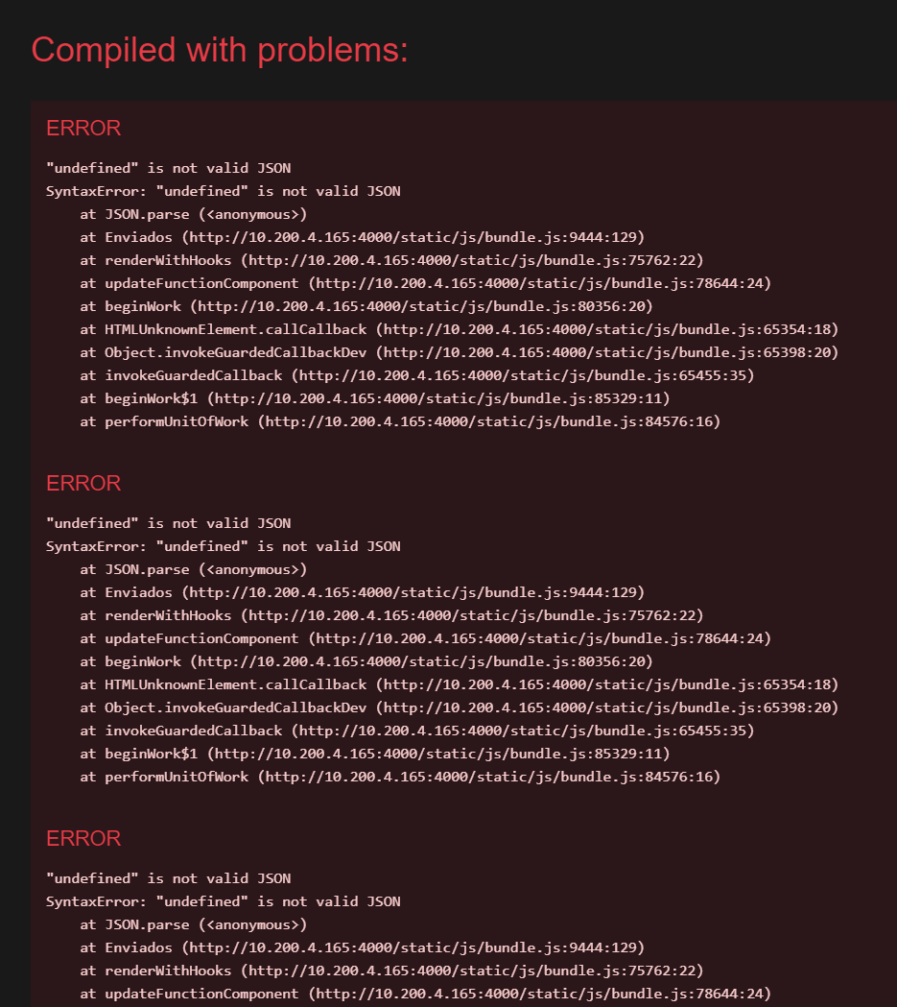

Me arrojo esta ventana cuando archive un oficio por primera vez después ya me dejo seguir archivando oficios.

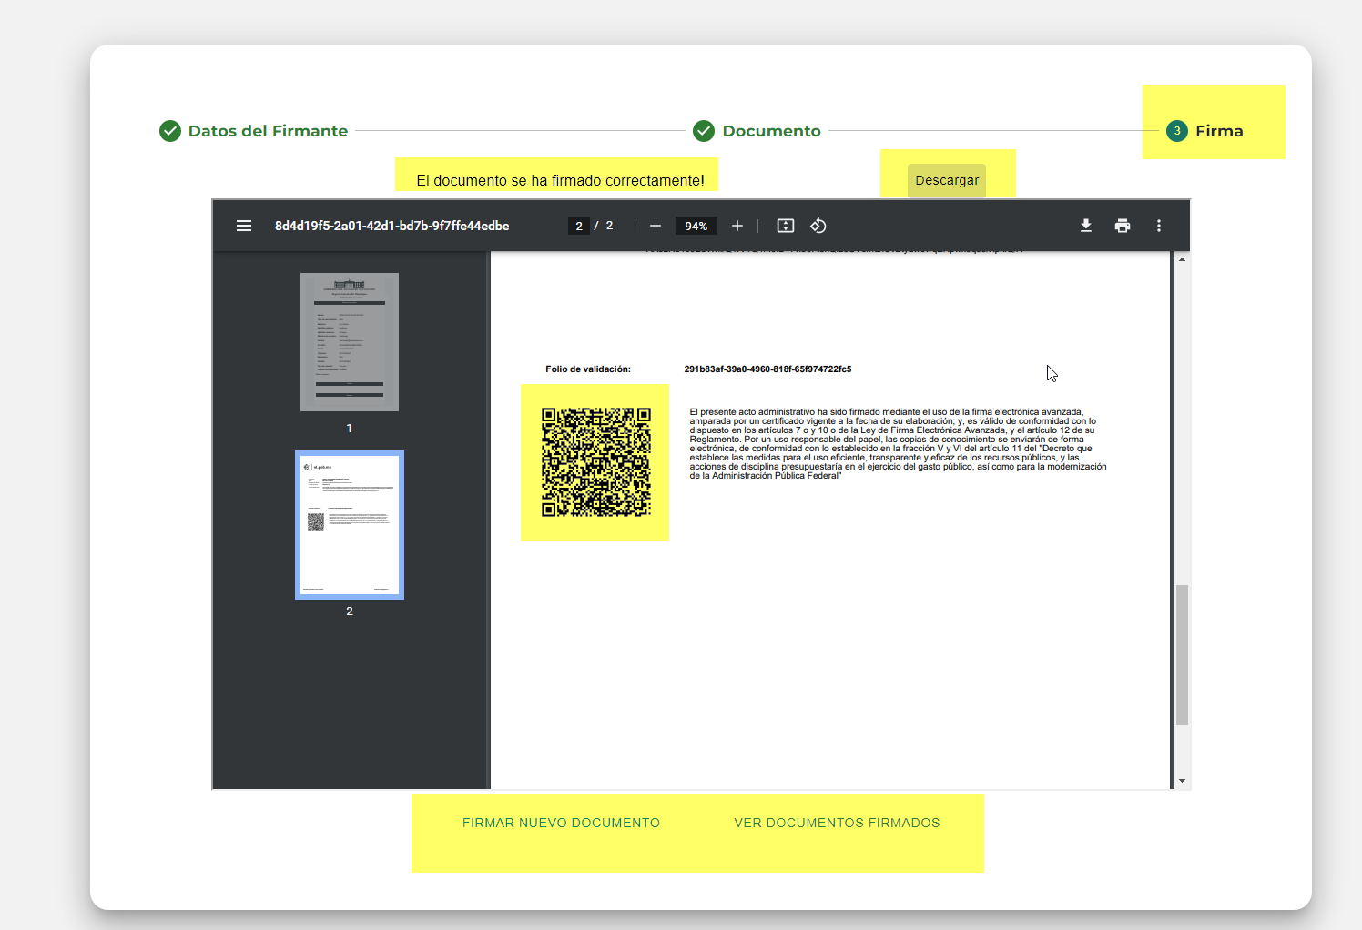

El paso tres no aparece en verde como finalizado.

El aviso de el documento se ha firmado correctamente. Pierde visibilidad en la posición donde se encuentra.

También aparece un el signo de exaración cerrado y no tiene al principio de la oración.

No se pudo leer el código QR

Botón descargar aparece en cuadro sombreado escrito en minúsculas.

Los dos botones de la parte superior están escritos en mayúsculas y no están en cuadro sombreado a menos que se pase al mouse sobre los botones.

Cuando se en envía documento de otro correo aparece el mi correo. En este caso Ángel envió desde su perfil y se visualiza el mío. En la bandeja de correos recibidos.

Cuando lo quiero archivar no lo envía a bandeja (Histórico)

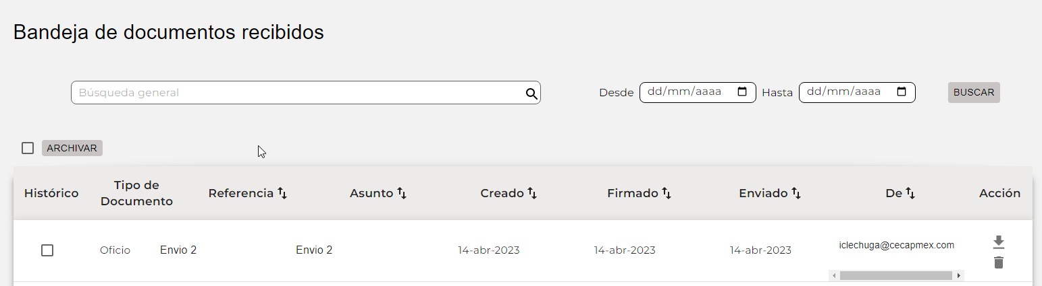

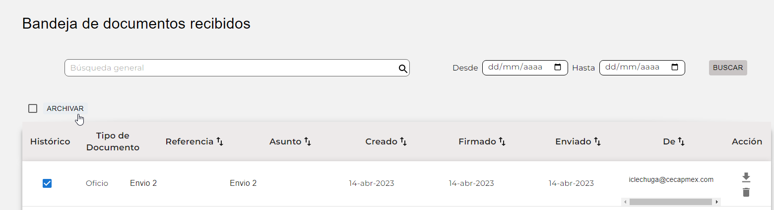

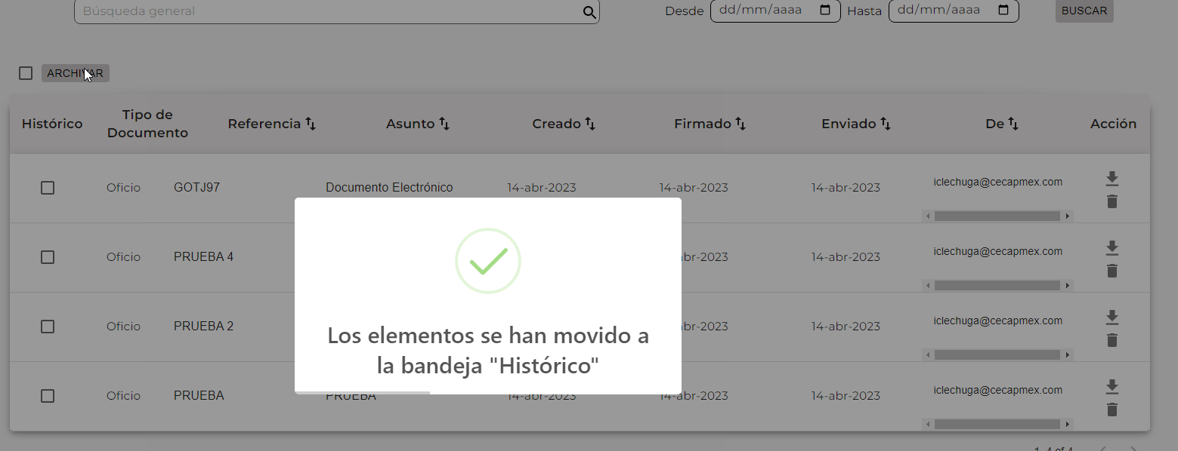

Marca como realizado

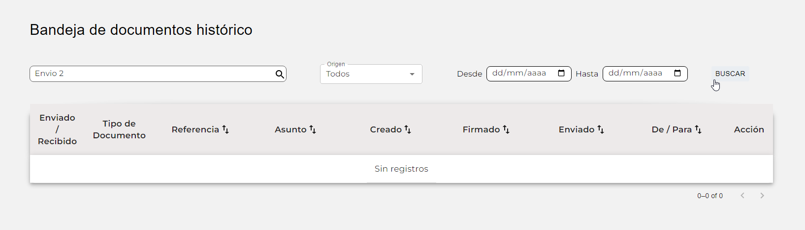

No se encuentra registro.

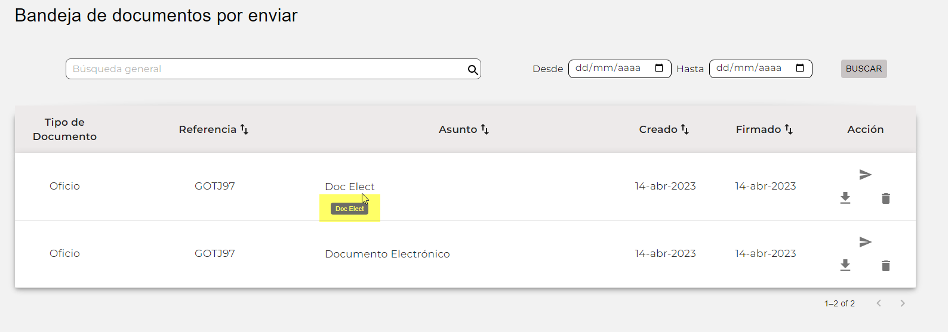

El header no cuenta con tooltips descriptivos solo los botones de acción. Considero que deben llevarlos también al igual que el botón acción.

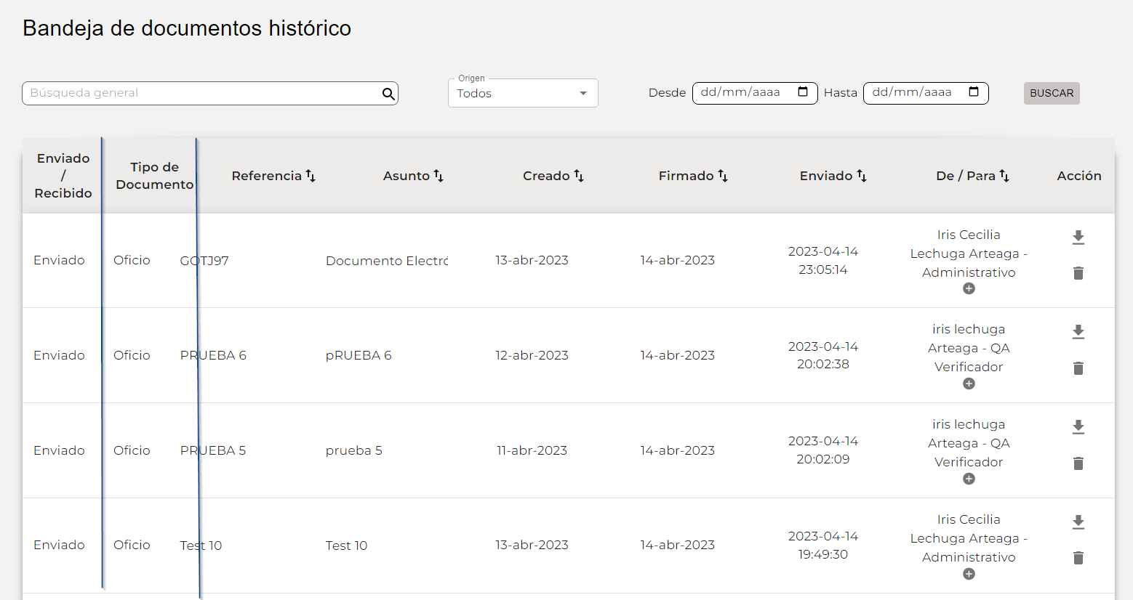

Están desalineadas las columnas en la pantalla.

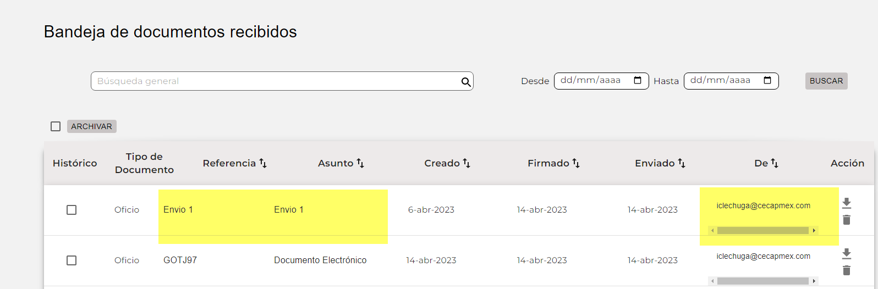

Este registro se envió a archivados y no aparece. Se envió de otro usuario (Ángel ) y se refleja mi correo y no el de Ángel.

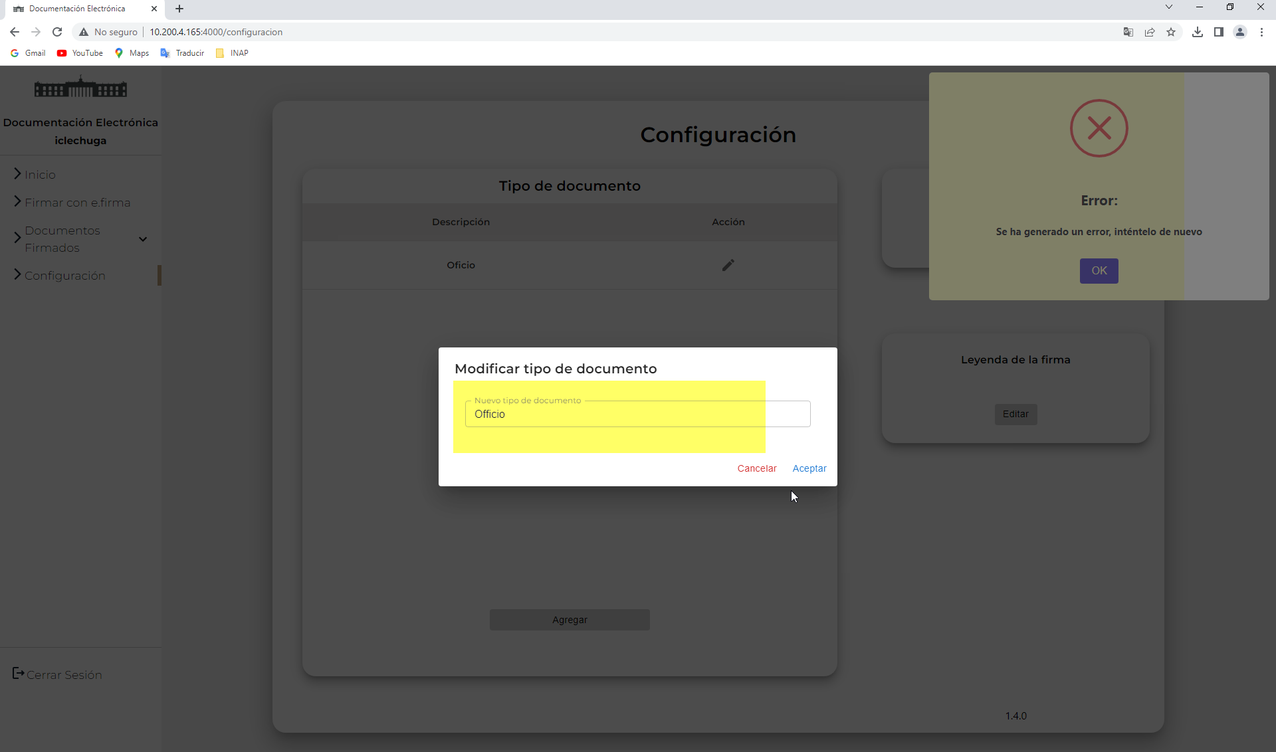

Configuración Marca error al editar el tipo de documento escribí officio con doble f y no lo genero.